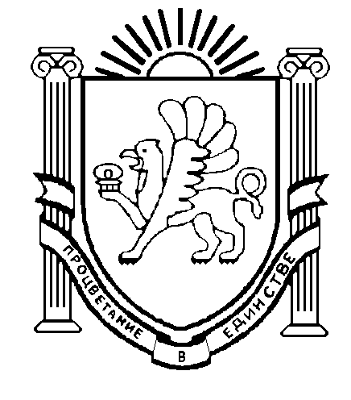

МУНИЦИПАЛЬНОЕ БЮДЖЕТНОЕ ОБРАЗОВАТЕЛЬНОЕ УЧРЕЖДЕНИЕ
ДОПОЛНИТЕЛЬНОГО ОБРАЗОВАНИЯ
«ЦЕНТР ДЕТСКОГО И ЮНОШЕСКОГО ТВОРЧЕСТВА»
e-mail: cdyt2007@gmail.com  http://cdyt.lbihost.ru | 297505, Симферопольский район,  с. Мирное, ул. Стадионная, 22 | тел.: (0652) 316-216  факс: (0652) 316-216

Исх. от 03.07.2020 г. №

Руководителям муниципальных бюджетных
общеобразовательных учреждений

МБОУ ДО «Центр детского и юношеского творчества» направляет для ознакомления и практического применения в работе Письмо Министерства образования, науки и молодежи Республики Крым от 29.06.2020 г. № 01-14/2070 о направлении методических рекомендаций по развитию добровольчества в образовательных организациях.
Приложение: в электронном виде.

Директор Т.Н. Кирияк

Савина К.А.

